草坪作业规划APP功能使用手册
版本 V1.0.0
2026年9月

一、概述
迈步 Satabot 是一款面向光伏电站的智能管理移动应用，为电站运维人员提供一站式的设备监控、远程控制、路径规划、告警处理和工单管理能力。通过本 App，运维人员可以随时随地掌握电站运行状况，快速响应设备异常，提升运维效率。
本手册面向 App 的最终使用者，详细介绍各功能模块的用途和使用方法，帮助您快速上手。
适用对象：光伏电站运维人员、设备管理人员
适用平台：Android / iOS

二、模块功能列表
App 底部导航栏提供以下功能模块入口，用户可在「我的 → 底部导航设置」中自定义显示哪些标签页。
序号 | 模块名称 | 功能说明
1 | 首页看板 | 场站概览、发电量统计、工单摘要、快捷入口、设备连接状态
2 | 设备管理 | 机器人列表与控制、无人机机场管理、任务管理、设备绑定/解绑
3 | 远程控制 | 横屏双摇杆操控、WebRTC实时图传、底盘与割刀升降、急停按钮、画中画、点火控制
4 | 路径规划 | 卫星地图打点划定作业区域、障碍物区域、航线方向与行距设置、开始/暂停/停止作业
5 | 告警中心 | 告警查看、AI智能诊断、告警处理、派发工单
6 | 工单管理 | 工单全生命周期：详情→到场→处理→汇报→回执→转派
7 | 问题上报 | 问题类型选择、关联设备、严重等级、多媒体附件上传
8 | AI助手 | 智能问答、多会话管理、历史记录
9 | 个人中心 | 个人信息编辑、夜间模式、语言切换、缓存清理、底部导航设置
10 | 账号系统 | 注册、登录、修改密码、会话安全保护、异地登录检测
11 | 应用更新 | 差量补丁更新、整包APK更新、强制更新

三、常用的功能
以下为日常运维中最常用的功能入口，帮助您快速完成高频操作。

3.1 登录
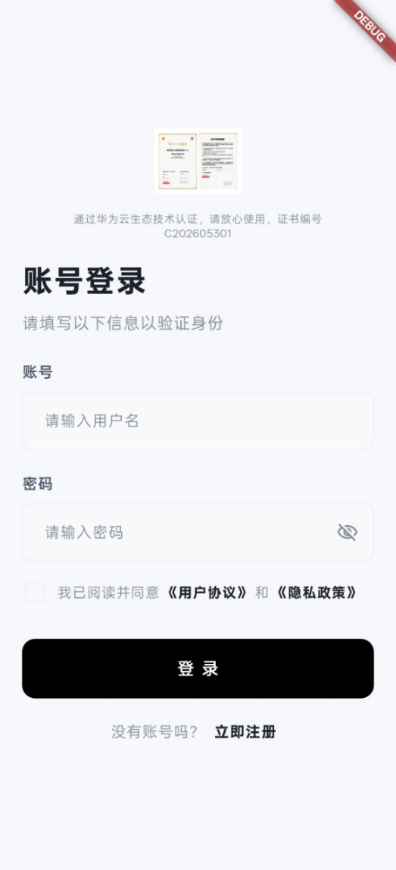
图3-1（登录）
- 打开 App，输入用户名和密码
- 勾选「用户协议」复选框
- 点击「登录」按钮，成功后自动跳转至首页
- 登录失败会显示失败原因，请检查用户名密码及网络连接

3.2 查看设备状态

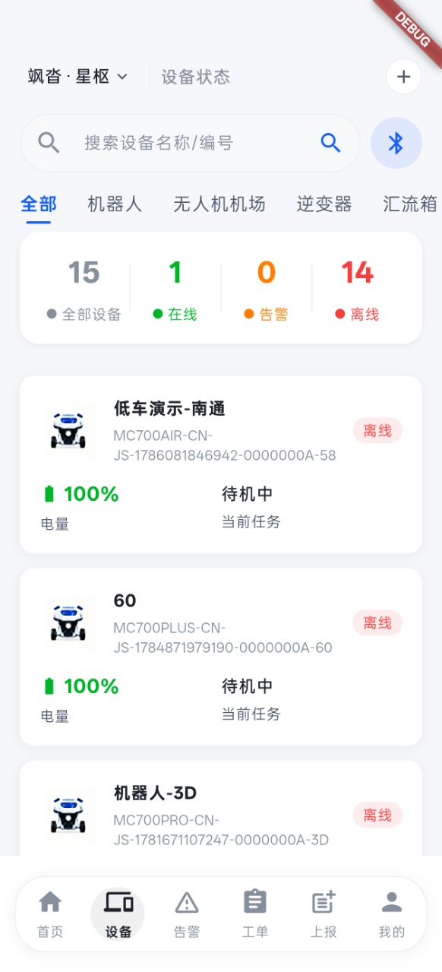
图3-2 设备列表页面
- 点击底部导航栏「设备」标签进入设备列表
- 查看机器人在线状态、电量、当前任务
- 点击某台机器人查看详细信息，包括运行参数和历史记录
- 下拉刷新获取最新设备状态

3.3 查看首页看板

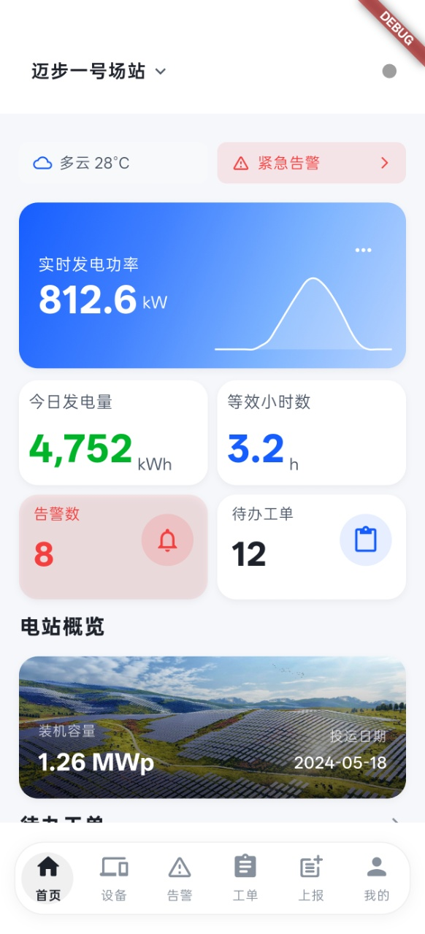
图3-3 首页看板页面
- 登录后默认进入首页，展示当前场站概况
- 顶部切换不同场站，所有页面数据自动同步
- 查看发电量统计、工单摘要、设备统计等关键指标
- 通过快捷入口快速跳转到远程控制、路径规划等功能

3.4 查看和处理告警

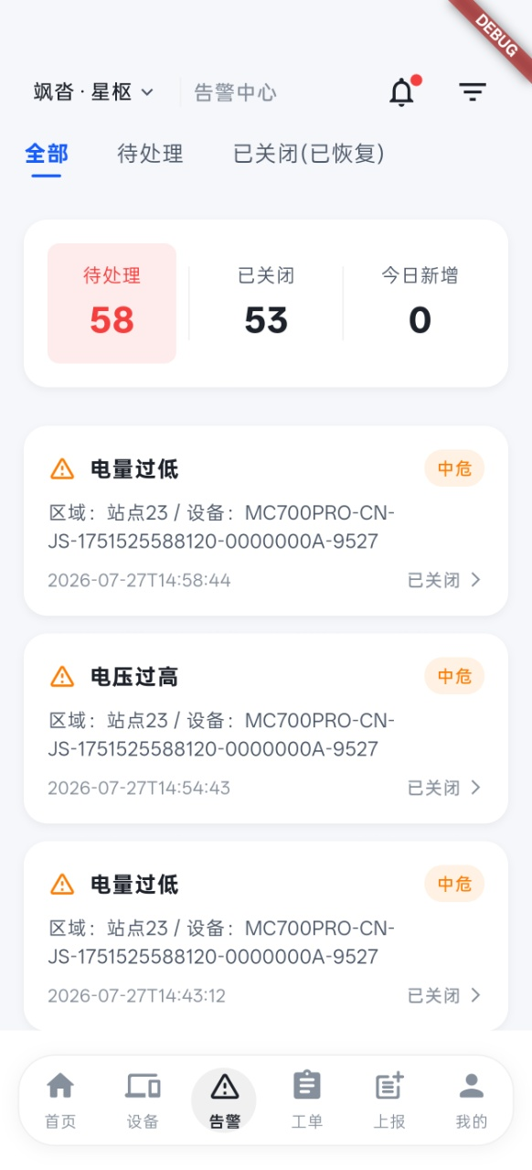
图3-4 告警中心页面
- 点击底部导航栏「告警」标签进入告警中心
- 通过分类标签筛选不同状态的告警
- 点击某条告警查看详情和AI诊断建议
- 选择「派发工单」或「告警处理」进行后续操作

3.5 接收和处理工单
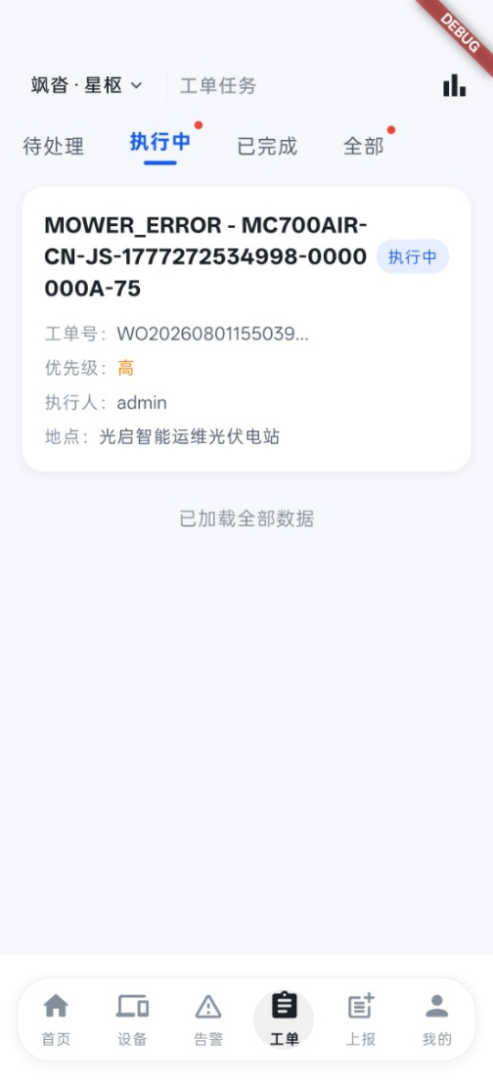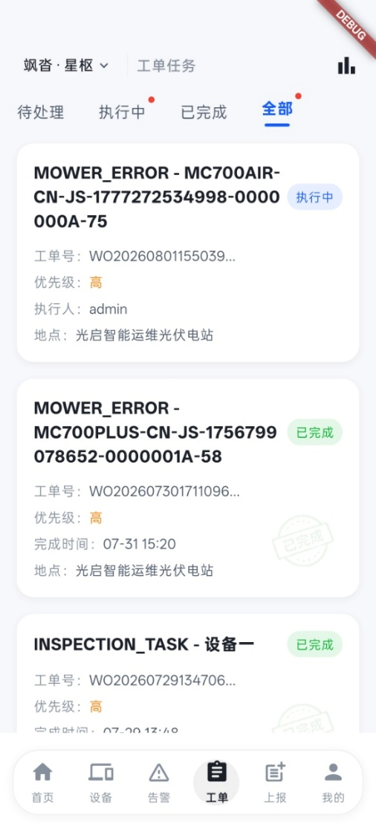
图3-5 工单列表页面
- 点击底部导航栏「工单」标签进入工单列表
- 查看待处理工单，点击进入工单详情
- 到场后点击「到场确认」记录到场时间
- 处理完成后填写处理记录并提交汇报

3.6 切换语言和主题
- 点击底部「我的」标签进入个人中心
- 点击「系统设置」
- 切换夜间模式（浅色/深色主题）
- 切换语言（中文/English）

四、核心功能
以下为 App 的核心功能详细使用说明。

4.1 远程控制
远程控制功能允许您通过手机横屏实时操控机器人，查看实时视频画面，控制底盘和割刀升降，并在紧急情况下快速停止设备。

进入方式
- 机器人详情页 → 远程控制按钮

页面布局
进入远程控制后，App 自动锁定为横屏并隐藏系统状态栏。页面从上到下分为：
- 顶部状态栏：显示设备状态与功能开关（详见下方说明）
- 中间视频区：WebRTC 实时视频画面铺满整个屏幕
- 底部控制区：分为左摇杆（25%宽度）、中央控制区（50%宽度）、右摇杆（25%宽度）

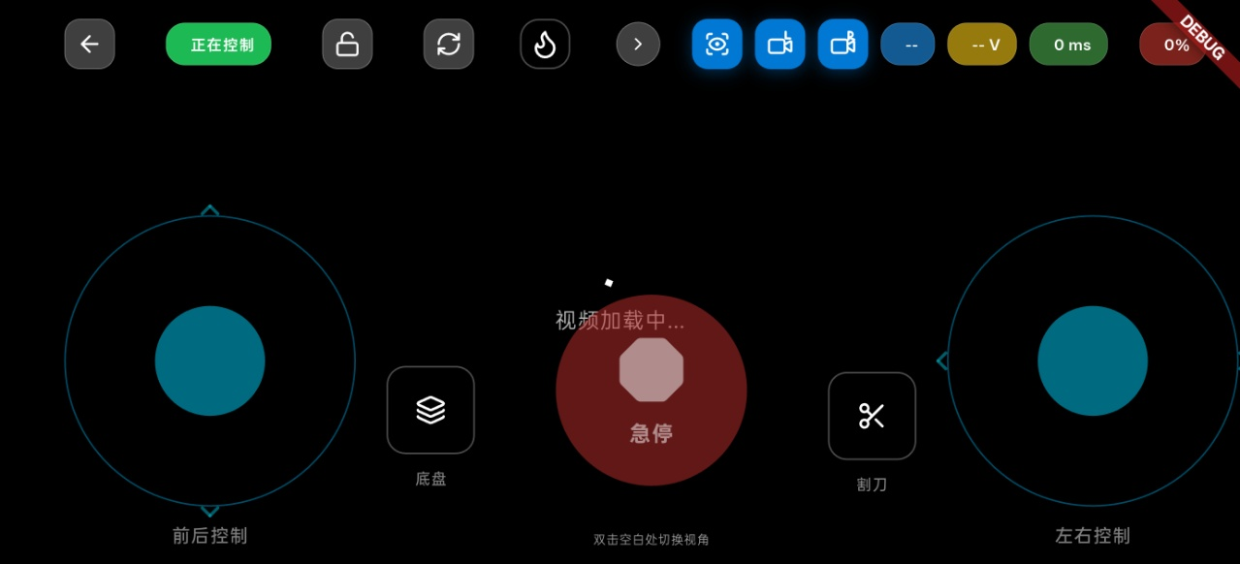
图4-1 远程控制页面整体布局（横屏）

视频画面
- 视频来源：设备端的 WebRTC 实时视频流，地址格式为 webrtc://{设备IP}/live/livestream/{设备名}
- 双击屏幕可切换前后视角（摄像头裁剪区域切换）
- 视频加载期间显示加载指示器，连接超时（8秒）会显示错误状态
- 支持左右画中画（PIP）小窗，可在顶部状态栏开关，小窗可拖拽移动
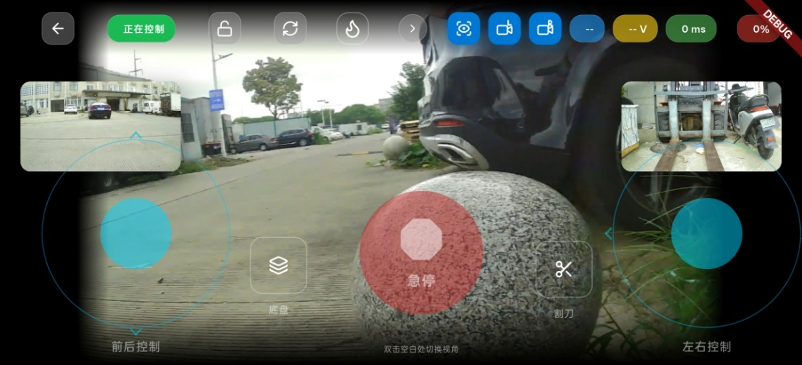
图4-2 画中画效果（横屏）

摇杆操控
左右各一个模拟摇杆，支持拖拽操控：
- 左摇杆：控制机器人前进/后退（纵向推杆，向上推前进，向下推后退）
- 右摇杆：控制机器人左转/右转（横向推杆，向左推左转，向右推右转）
- 松开摇杆后自动发送停止指令，确保设备安全
- 摇杆操控前会检查设备状态推送是否活跃（5秒内需收到推送），否则提示无法控制
图4-3 摇杆操控区域（横屏）
（请在此处插入截图）

中央控制区
底部中央从左到右依次为：
- 底盘升降滑块：三档控制（上=升起、中=停止、下=降下），控制机器人底盘高度
- 急停按钮：红色大圆形按钮，点击立即触发急停
- 割刀升降滑块：三档控制（上=抬刀、中=保持、下=降刀），控制割刀高度
图4-4 中央控制区（横屏）
（请在此处插入截图）

急停功能
急停是安全核心功能：
- 触发方式：短按急停按钮，立即锁定所有控制，全屏红色遮罩亮起
- 解除方式：长按急停按钮3秒，进度环填满后自动解除并恢复控制
- 长按过程中松手会取消解除，急停保持激活状态
- 急停激活期间，所有摇杆和滑块被锁定，无法操作
图4-5 急停触发状态（横屏）
（请在此处插入截图）

顶部状态栏
从左到右依次为：
- 返回按钮：退出远程控制页面
- 控制状态芯片：绿色「正在控制」或红色「未在控制」，点击可发起权限抢占
- 锁定/解锁按钮：锁定后摇杆半透明不可操作
- 点火滑块：三档（1=点火、0=熄火、2=熄火），控制发动机启停
- 展开/收起按钮：展开右侧功能开关
- 障碍物识别开关：开启/关闭设备障碍物识别功能
- 左画中画开关：显示/隐藏左上角浮动小窗
- 右画中画开关：显示/隐藏右下角浮动小窗
- 控制模式：显示当前控制模式（蓝牙模式/远程模式/本地模式）
- 电压：显示设备实时电压（V）
- 网络延迟：显示通信延迟，绿<100ms、橙<200ms、红>=200ms
- 电量：显示设备电量百分比及对应颜色图标
图4-6 顶部状态栏各控件（横屏）
（请在此处插入截图）

控制权限
同一台设备同一时间只能有一个用户拥有控制权限。
- 进入页面时自动查询当前权限状态，不抢占
- 如显示「未在控制」，点击状态芯片发起权限抢占
- 如果其他用户正在控制该设备，需等待对方释放权限
- 退出页面时自动释放控制权限
- 进入页面时自动开启安全模式，退出后延时90秒关闭，防止异地登录中断控制

控制指令发送机制
- 控制指令每100毫秒发送一次（控制循环）
- 仅在有控制权限且未触发急停时发送
- 松开摇杆时连续发送20次停止指令，100毫秒后再补发10次，确保设备可靠停止

4.2 路径规划
路径规划功能在卫星地图上通过打点划定作业区域和障碍物区域，设置航线参数后下发作业任务给机器人执行。

进入方式
- 首页快捷入口 → 路径规划
- 机器人详情页 → 路径规划按钮
- 进入前需选中目标设备，否则提示「请先选择设备」

地图说明
- 地图基于 flutter_map，使用 ESRI World Imagery 卫星影像作为底图
- 叠加 GeoServer 高清瓦片图层，按场站加载对应的地理影像
- 坐标系统：全程使用 WGS84 坐标
- 地图上显示：红色十字准星（地图中心点）、绿色航向箭头（设备朝向）、黄色路径线、灰色作业区域多边形、红色障碍物区域
- 支持缩放、拖动浏览作业区域
图4-7 路径规划地图整体页面（竖屏）
（请在此处插入截图）

左侧垂直菜单
地图左侧提供以下菜单项：
- 圈地：选择作业模式（覆盖模式/自定义模式）
- 列表：查看和选择已保存的地块
- 场站：切换大疆地图显示状态
- 定位：跳转到设备当前位置
- 刷新：清空缓存恢复初始状态
- 监控：打开视频弹窗
图4-8 左侧垂直菜单（竖屏）
（请在此处插入截图）

作业模式
在左侧菜单点击「圈地」选择作业模式：
- 覆盖模式：标准全覆盖作业，系统根据打点区域自动闭合生成作业路径
- 自定义模式：手动设定作业路线，打点直接作为路径点

打点模式
- 十字准星模式：以地图中心的红色十字准星为打点位置，移动地图来精确定位
- 机器人模式：以设备当前GPS位置为打点位置，适用于设备在场移动打点

划定作业区域
- 在左侧菜单点击「圈地」选择作业模式（覆盖模式或自定义模式）
- 在底部操作面板选择打点模式（十字准星或机器人）
- 选择区域类型为「作业区域」
- 移动地图使十字准星对准目标位置，点击「添加」按钮打点
- 至少打3个点构成一个闭合区域
- 打点过程中橙色连线显示已打点顺序，蓝色连线指向当前中心点
- 点击「完成」按钮闭合作业区域
图4-9 打点划定作业区域（竖屏）
（请在此处插入截图）

划定障碍物区域
在覆盖模式下可划定需要避开的障碍物区域：
- 完成作业区域划定后，将区域类型切换为「障碍物」
- 移动地图逐个打点，至少3个点
- 点击「完成」闭合该障碍物区域，以红色多边形显示
- 可重复操作划定多个障碍物区域
- 障碍物区域会被排除在作业路径之外
图4-10 障碍物区域（竖屏）
（请在此处插入截图）

航线参数设置
在底部操作面板的「航线」标签页中设置：
- 作业行距：相邻航线间距，默认0.5米，可调整范围0.1米起，步长0.1米
- 航线方向：点击打开航线方向面板
- 最优航向开关：开启时系统自动选择最佳航向，关闭后可手动调整
- 航线方向滑块：0°到360°，步进36步，关闭最优航向后可手动拖动调整方向
图4-11 底部操作面板（竖屏）
（请在此处插入截图）

图4-12 航线方向面板（竖屏）
（请在此处插入截图）

撤回与删除
- 撤回按钮：撤销上一个打点。如果路径已生成且剩余点不少于3个，会自动重新生成
- 删除按钮：清除所有打点、路径、障碍物和作业区域，重新开始
- 障碍物模式下，撤回先删除当前正在编辑的障碍物点，再删除已完成的障碍物组

地块管理
- 左侧菜单点击「列表」可查看已保存的地块
- 选择地块后自动加载对应的作业区域、路径和障碍物数据
- 覆盖模式优先加载路径，自定义模式优先加载外边界

保存与下发作业
- 划定完作业区域（和障碍物区域）后，点击保存
- 输入地块名称，系统将作业区域坐标和截图上传至服务器
- 保存成功后可在地块列表中找到该地块
- 在底部作业面板选择地块和路线，点击「开始」启动作业
- 系统通过MQTT将作业任务下发给机器人执行
- 作业过程中地图实时显示机器人轨迹
- 可点击「暂停」暂停作业，点击「继续」恢复作业
- 点击「停止」终止作业并清除任务

作业统计
工作参数卡片显示当前作业的实时统计：
- 作业面积（平方米）：来自设备状态上报
- 作业距离（米）：按面积/0.7估算
- 作业时长（分钟）：从作业开始计时
- 点击「查看详情」可查看历史作业统计，包括开始时间、结束时间、面积、距离和耗时
图4-13 作业统计卡片（竖屏）
（请在此处插入截图）

4.3 设备管理
设备管理涵盖机器人与无人机两大类设备的列表浏览、状态监控和任务管理。

机器人管理
机器人列表页展示当前场站下所有机器人，包含统计卡片（总数、在线数、作业中数量）、当前任务信息和机器人卡片。
图4-14 机器人列表页面（竖屏）
（请在此处插入截图）

- 点击机器人进入控制详情页，查看设备完整信息
- 在详情页可发送控制指令（启动、停止、暂停等）
- 可进入任务管理页面创建、查看和管理作业任务
- 退出详情页时自动释放远程控制权限

无人机与机场管理
无人机机场列表展示当前场站下所有机巢，包含机场名称、网关序列号和在线状态。
图4-15 无人机机场列表页面（竖屏）
（请在此处插入截图）

- 点击机场进入详情页，查看机巢和无人机的实时OSD状态
- 可进入无人机任务与航线控制页面
- 可进行任务暂停、恢复、一键返航等操作
- 可进入无人机实时监控页面查看遥测数据
- 可进入无人机视频控制页面查看实时图传

设备绑定与解绑
- 扫描设备二维码完成绑定（使用App内置二维码扫描器）
- 部分设备支持蓝牙扫描配对
- 在设备详情或设置中可选择解绑设备

4.4 告警与工单
告警中心与工单管理构成完整的异常响应与任务流转体系。

告警中心
- 告警数量卡片：展示各等级告警的统计数量
- 分类标签栏：按状态分类筛选（待处理、处理中、已处理等）
- 告警趋势图：展示告警数量的变化趋势
- 告警列表：支持上拉加载更多，切换场站自动刷新
- 告警详情：查看告警等级、类型、关联设备，获取AI诊断建议
- 处理流程：查看告警 → AI诊断 → 派发工单 → 处理告警
图4-16 告警详情页面（竖屏）
（请在此处插入截图）

工单管理
- 工单列表：按状态分类筛选，支持上拉加载更多
- 工单详情：查看工单描述、关联设备、处理人、历史记录
- 工单流转：详情 → 到场确认 → 处理记录 → 工单汇报 → 回执归档
- 到场确认：到达现场后点击「到场」，记录到场时间
- 处理记录：添加处理步骤描述，上传照片作为凭证
- 工单汇报：填写处理结果，上传现场照片和耗材记录
- 工单转派：当前处理人无法完成时，可转派给其他人员
图4-17 工单详情页面（竖屏）
（请在此处插入截图）

4.5 问题上报
上报页面用于提交现场发现的问题或异常情况，提交后可流转为工单处理。
图4-18 问题上报页面（竖屏）
（请在此处插入截图）

操作步骤
- 选择上报类型（如设备故障、环境异常等）
- 选择问题涉及的关联设备（可选）
- 选择严重等级（高/中/低）
- 填写问题描述
- 拍照或从相册选取照片/视频作为附件
- 在媒体预览页确认已选内容
- 确认信息无误后提交，提交成功显示成功提示

五、快捷使用
以下为常见运维场景的快速操作指南。

5.1 场景一：远程操控机器人作业
- 登录 App，在首页或设备列表选中目标机器人
- 确认设备在线，点击进入「远程控制」
- 页面自动切换为横屏，等待视频画面加载
- 如顶部显示「未在控制」，点击状态芯片获取控制权限
- 使用左摇杆控制前进/后退，右摇杆控制左转/右转
- 需要调整底盘或割刀高度时，操作底部中央的滑块
- 作业完成后退出远程控制，权限自动释放

5.2 场景二：在地图上划定作业区域并下发
- 选中目标设备后进入「路径规划」
- 左侧菜单点击「圈地」，选择覆盖模式或自定义模式
- 底部面板选择十字准星模式，移动地图对准起点
- 选择「作业区域」，点击「添加」逐个打点（至少3个）
- 如需避开障碍物，切换为「障碍物」区域类型后继续打点
- 点击「完成」闭合区域，在航线标签设置行距和方向
- 保存地块并命名，选择地块和路线后点击「开始」下发作业

5.3 场景三：处理一条告警
- 在底部导航点击「告警」进入告警中心
- 在列表中找到需要处理的告警，点击进入详情
- 查看AI诊断建议，了解告警可能原因
- 如需现场处理，点击「派发工单」转为工单
- 或直接点击「告警处理」进行处理操作

5.4 场景四：完成一个工单
- 在底部导航点击「工单」查看待处理工单
- 点击工单进入详情页，了解任务要求
- 到达现场后点击「到场确认」
- 处理过程中添加处理记录，上传照片凭证
- 处理完成后提交工单汇报
- 等待回执确认后工单正式归档

5.5 场景五：上报现场问题
- 在底部导航点击「上报」进入上报页面
- 选择问题类型和严重等级
- 填写问题描述，拍照上传附件
- 提交上报，管理人员将在后台查看并处理

常见问题
Q：登录后页面空白？
A：请检查网络连接，尝试「我的 → 系统设置 → 清除缓存」后重新加载。首页右上角连接状态指示器可帮助判断服务器是否连通。
Q：远程控制视频画面不显示？
A：WebRTC 视频流需要几秒连接时间（超时8秒）。如长时间无画面，请确认设备在线、网络带宽充足，或退出重进。
Q：无法获取设备控制权限？
A：同一设备同时只能有一个控制者。如状态芯片显示「未在控制」，点击它发起权限抢占。如提示权限被占用，说明其他人正在控制，请等待对方释放。
Q：摇杆推了但机器人不动？
A：请确认：1）顶部状态芯片显示「正在控制」（绿色）；2）设备状态推送活跃（5秒内有数据）；3）未触发急停（红色遮罩未亮起）。
Q：急停后如何解除？
A：长按急停按钮3秒，进度环填满后自动解除，恢复控制。中途松手会取消解除。
Q：路径规划提示「请先选择设备」？
A：路径规划需先选定一台设备。请在首页或设备列表中选中设备后再进入。
Q：打点后无法生成路径？
A：覆盖模式下至少需要3个打点才能闭合作业区域。请确认已选择作业模式，且区域类型为「作业区域」。
Q：蓝牙扫描不到设备？
A：请确认手机蓝牙已开启、已授予权限、设备已开机且在有效范围内（约10米）。

